КОНСУЛЬТАЦИЯ ДЛЯ РОДИТЕЛЕЙ
«Воспитание девочек в казачьих семьях»
ЦЕЛЬ: раскрытие основных принципов семейного воспитания девочек в казачьих семьях.
ЗАДАЧИ:
- рассмотреть роль семьи в воспитании девочек;
- показать, как совершалась передача культурных ценностей из поколения в поколение.
Деды и прадеды казаков считали, что наилучший возраст для развития человеческих способностей - это раннее детство, до пяти лет, когда ребенок быстро развивается физически, умственно и нравственно. Воспитывая детей, родители стремились следовать заветам старины. «Воспитывать надо пока ребёнок поперёк лавки лежит, а не вдоль»,-так гласит народная мудрость.
Казачья семья являлась основой для формирования подрастающего поколения.
Глава в семье - самый опытный и старый казак. Слушать его и почитать - первая заповедь. Доброжелательное и заботливое отношение к детям - одна из отличительных черт казачьей семьи.
Казаки справедливо считали главными богатствами человека доброту и щедрость. Родители внушали детям: будьте милосердны. Родители старались привить детям навыки почитания корней родства. Близкое родство почиталось до пятого колена. Уже к шести годам ребенок знал почти всех своих близких родственников, проживающих в селе.
У каждого новорожденного казака или казачки, помимо кровных отца да матери, были крёстный отец и крёстная мать. Если в семье родился казак, то основная нагрузка ложилась на крёстного – он делал из казака воина.
Если же родилась казачка, то основную роль выполняла крёстная.
Воспитание казачек
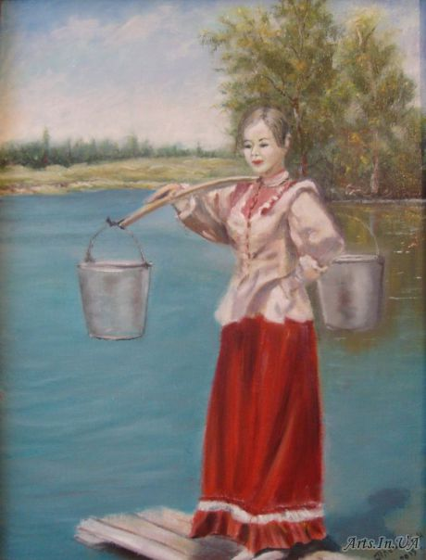
Рождение девочки в казачьей семье не праздновалось так широко и торжественно, как рождение мальчика. При известии о ее рождении не грохотали выстрелы.
Считалось, что если родился сын – в семье у казака праздник, к богатству; родилась дочь – к бедности. У казаков считалось, что растить дочь – это растить 20 лет работника в чужой курень, «дочерь кормить для людей, а сына кормить для себя».
Тем не менее, появление на свет дочери -не проходило незамеченным. Казаки любили дети. Почти все семьи были многодетными.
Появление на свет девочки тоже было радостью — тихой, домашней, овеянной легендами и молитвами. Девочка приносила в дом душевное тепло, доброту и ласку. От самого рождения ее воспитывали иначе, чем мальчика, старались развить в ней женственность, трудолюбие, терпение и отзывчивость. Волновались и молились о её счастье. Обряды и обычаи, которыми была окружена жизнь девочки, — домашние, семейные.
Девочке внушалось, что самое главное — спокойная душа и чистое сердце, а счастье — крепкая семья и честно заработанный достаток, хотя жизнь казачки была полна великих тревог, а трудов и страданий в ней было не меньше, а то и больше, чем в жизни казака. Все «женские» обычаи были шутливыми, не жестокими, а веселыми.
Так, «смывали с дочушки заботы» — тётки, мамки, няньки, крестная первый раз с песнями и добрыми пожеланиями купали девочку. В это время отец — единственный мужчина, допускавшийся на этот праздник, ел «отцовскую кашу», специально приготовленную — горелую, пересоленную, наперченную, политую горчицей, чтобы она была совершенно несъедобной. Он должен был съесть её, не поморщившись, «чтобы девочке меньше горького в жизни досталось».
В честь рождения девочки отец или дед сажал иву. Дерево росло вместе с той, в честь которой было посажено на родимом подворье. Отныне оно как бы опекало новоявленную казачку.
Трудиться девочки начинали с очень раннего возраста. Ходили «хвостиком» за матерью по дому, участвовали во всех работах: стирали, мыли полы, ставили заплатки, пришивали пуговицы.
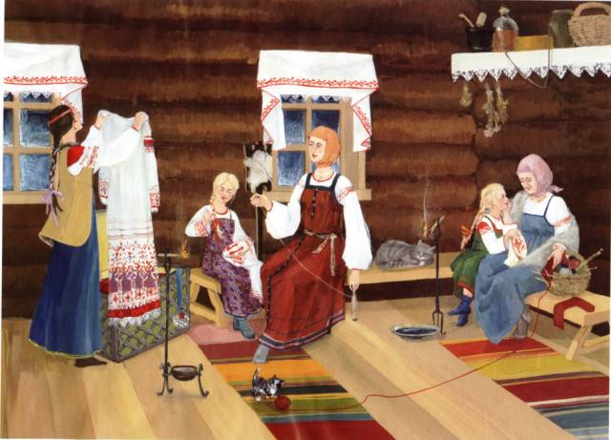
С пяти лет учились вышивать, шить, вязать на спицах и крючком — это умела каждая казачка. Делалось это в игре: обшивали кукол, а учились на всю жизнь. Особенная девичья работа — нянчить младших! Трехлетнего брата могла нянчить пятилетняя сестра, а трехлетняя — годовалого. Пятилеток-то уже в няньки «в люди» отдавали.
Заботы и труд не исключал и радости и веселья: девочки и пели, и плясали, а обучали их этому старшие женщины. Но росла девочка с главной мыслью, что она будущая хозяйка и мать, этому было подчинено все её воспитание.
Воспитанием девочки занималась бабушка.
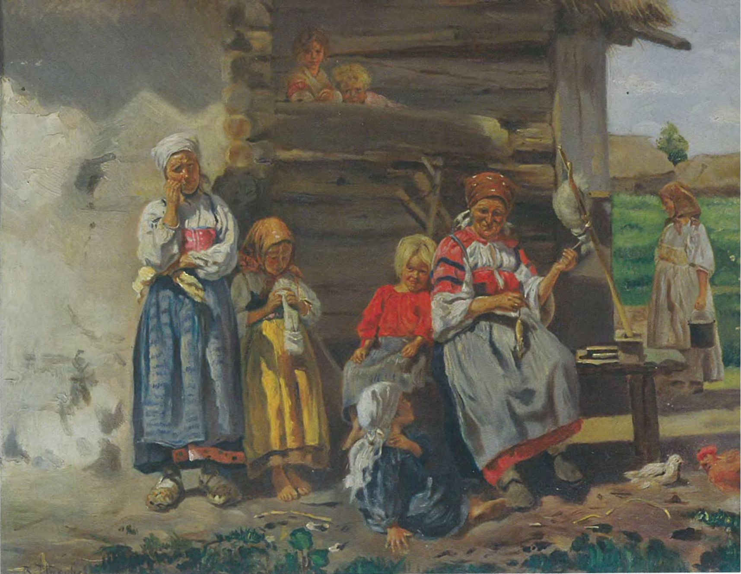
Бабушка готовила внучку к жизни, когда она ещё, как говорится, лежала поперек люльки. И первое, чему учила бабушка - молиться. Трудовая жизнь девочки начиналась рано. Труд из осознанной необходимости быстро превращался в нечто приятное и естественное, и поэтому не замечаемое. Тяжесть труда наращивалась с годами постепенно.
- С 3-5 лет девочки начинали нянчить младших. Трехлетнего брата могла нянчить пятилетняя сестра, а трехлетняя — годовалого. С 5 лет некоторых отдавали в «няньки» людям.
- В 4 года девочку учили собирать фрукты, давать корм домашней птице.
- В 5 лет приобретала навыки рукоделия: шить, вязать.
- В 7 лет работала в саду и огороде самостоятельно, убирала подворье.
- С 10-12 лет девочки наравне со взрослыми выполняли домашнюю и полевую работу: гребли сено, вязали снопы, доили коров, готовили пищу.
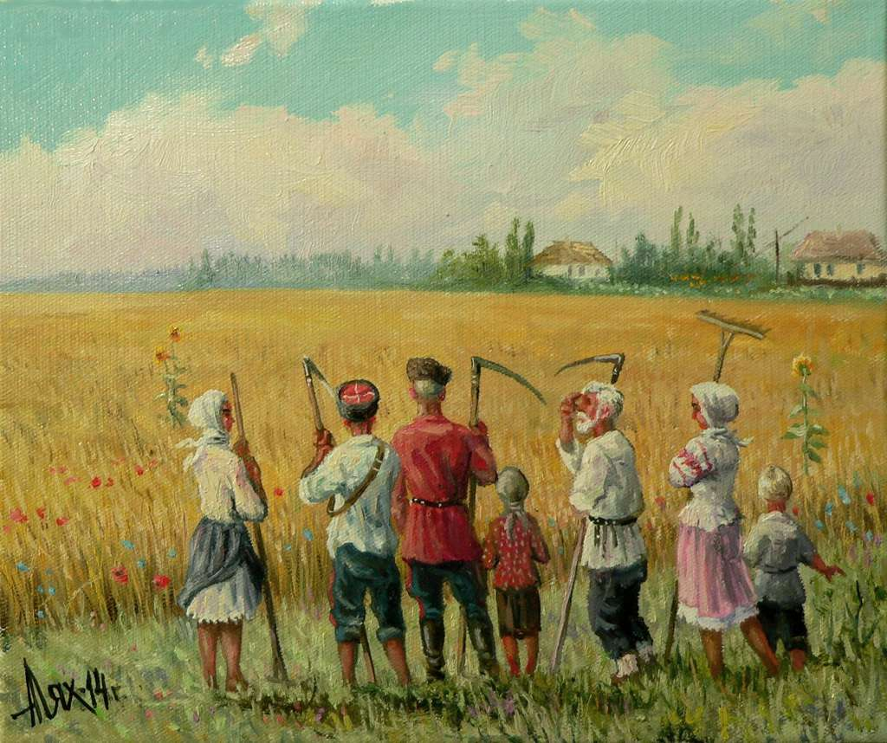

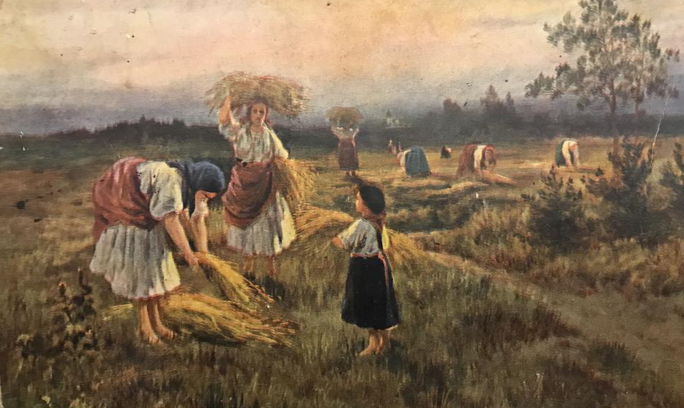
Посильный для девочки труд чередовался с играми, полезное с приятным срасталось незаметно и прочно. Первоначальные навыки шитья, вязания, вышивания укреплялись и развивались в девичьих играх с куклами. Кукол в то время не было. Их шили сами из тряпок.
Большое внимание уделялось нравственному воспитанию.
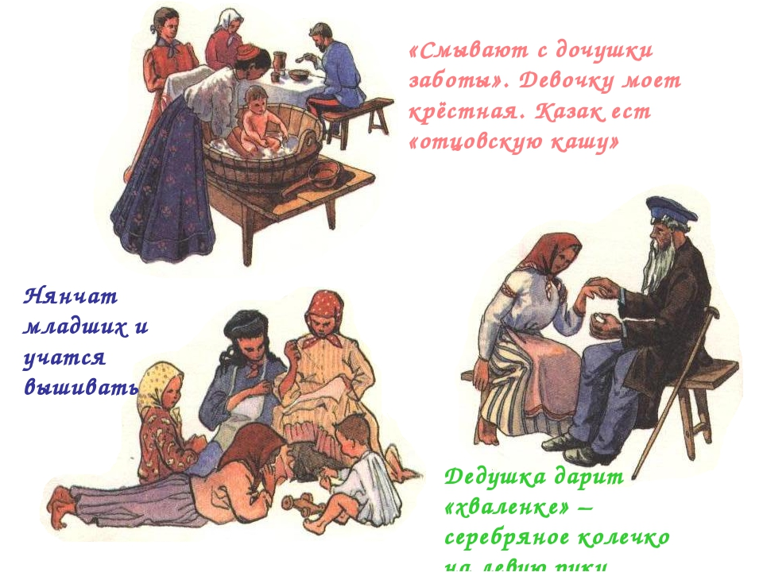
Старший: дед или бабушка - в семье был божеством. Его командное, повелевающее слово и даже наказание никогда не подвергались сомнению. Почтение и послушание к старшим всегда составляло у казаков главнейшую часть нравственного воспитания; не было примера неповиновения родителям. В казачьей среде девочке уже с раннего детства прививалась нетерпимость ко всякому рода шалостям и непослушанию.
Когда девочка становилась девушкой, то об этом, как правило, по секрету бабушка сообщала деду — самому старшему в семье. Дед покупал серебряное колечко и дарил его внучке, а то и праправнучке, сопровождая свой подарок песенкой про колечко и наставлениями, что внучка теперь «не дитё», а «барышня», и вести себя должна иначе: «на неё женихи смотрят». Колечко на левой руке означало, что перед нами «хваленка» — пускай еще «не на выданье», но о ней уже можно думать как о невесте. С момента получения серебряного колечка девушка начинала готовить себе приданое. Девичья жизнь кончалась сватовством.

Казак ­ юноша, которому приглянулась девушка, вместе с отцом и с крёстным приходил в дом будущей невесты «чайку попить». Но в момент «знакомства» ни о сватовстве, ни о свадьбе не говорилось ни слова. Казак как бы невзначай клал на стол фуражку или папаху донышком вниз. Если девушка переворачивала головной убор, можно было свататься. Если фуражка отправлялась на вешалку, о сватовстве не могло быть и речи.
В условиях приграничной жизни выковывался не только характер воина -казака, но и совершенно особый тип женщины – казачки. Мужчины-то постоянно были в походах. А дома оставались старики, дети и казачки. Они и возделывали поля, огороды, бахчи, виноградники, ходили за скотиной, они выращивали пышные сады, в которых утопали станицы. Они собирали урожай, пекли хлеб, делали заготовки на зиму, стряпали, обшивали всю семью, растили детей, ткали, вязали, могли и хворобы лечить, и хату подправить. Но казачка умела не только это. При нападении врагов она снимала со стены мужнину саблю и ружье и дралась насмерть, защищая детей или давая им возможность убежать.

Заключение
Таким образом, бесспорной для казаков всех времен и регионов остается непреходящая роль семьи в воспитании детей. Семья являлась источником крепкого духа, стойкости и выносливости. Приведенные в работе примеры характерны не только казачеству. Подобные принципы воспитания есть и у многих народов. Возродить утраченные нравственные ценности можно только основываясь на принципах народной педагогики.

Информацию подготовил
муз. руководитель: А.В. Бутенко

март 2022 года

